平成23年10月12日（水）  平成23年度第5回  大阪府河川整備委員会 | 資料2-2

芦田川水系河川整備計画（原案）

平成23年9月

大 阪 府

目 次

Ⅰ．流域の概要----------------------------------------------------------------------------------------------------- 1
１．流域の概要----------------------------------------------------------------------------------------------- 1
２．流域の特性----------------------------------------------------------------------------------------------- 2
1）自然特性-------------------------------------------------------------------------------------------------2
2）社会特性-------------------------------------------------------------------------------------------------3
3) 土地利用-------------------------------------------------------------------------------------------------3
4) 景観形成・緑化及び歴史・文化-------------------------------------------------------------------4
5) 交通-------------------------------------------------------------------------------------------------------4
３．河川特性
1）河川の景観--------------------------------------------------------------------------------------------- 4
2）水質-------------------------------------------------------------------------------------------------------5
3）水利用・空間利用------------------------------------------------------------------------------------ 5
4）治水事業の沿革----------------------------------------------------------------------------------------5
４．流域の将来像---------------------------------------------------------------------------------------------6

Ⅱ．河川整備計画の目標に関する事項------------------------------------------------------------------------7
１．河川整備計画の目標------------------------------------------------------------------------------------7
1）洪水・高潮等による災害の発生の防止または軽減に関する目標--------------------------7
2）河川の適正な利用および流水の正常な機能の維持に関する目標--------------------------7
3）河川環境の整備と保全に関する目標--------------------------------------------------------------8
２．河川整備計画の対象-------------------------------------------------------------------------------------8
1）河川整備計画の整備対象区間-----------------------------------------------------------------------8
2）河川整備計画の対象期間-----------------------------------------------------------------------------8
3）本計画の適用--------------------------------------------------------------------------------------------8

Ⅲ．河川の整備の実施に関する事項---------------------------------------------------------------------------10
１．河川工事の目的、種類及び施工の場所並びに該当河川工事の施工により
設置される河川管理施設の機能の概要------------------------------------------------------------10
２．河川の維持の目的、種類及び施工の場所----------------------------------------------------------12

Ⅳ．その他河川整備を総合的に行なうために必要な事項-------------------------------------------------12

Ⅰ．流域の概要
１．流域の概要
芦田川は、その源を和泉市小野町の信太山自衛隊演習地付近の段丘地に発し、大谷池、二ノ池、元禄池、鶴田池等のため池を通過して北流し、平野部にはいると流路を北西に変え、曲折を繰り返して高石市羽衣地先で大阪湾に注いでいます。流域面積は6.68㎞²、流路延長は 5.1㎞（二級指定区間 2.83㎞ ）の二級河川で、流域面積の内、高石市が2.80km²、堺市が2.14km²、和泉市1.74km²となっています。
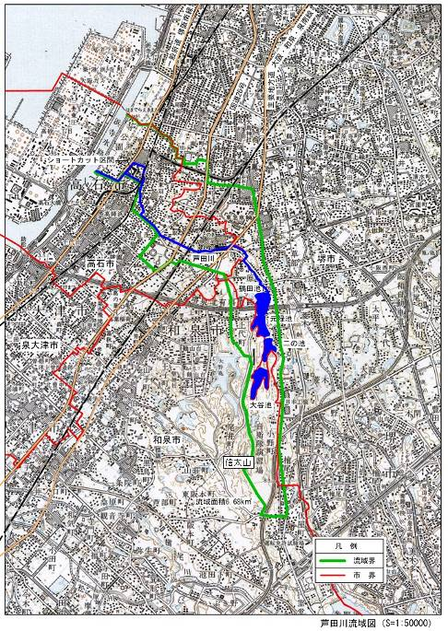


府道大阪和泉泉南線

図-１ 流域図
２．流域の特性
１）自然特性
①地形・地質
流域の地形は、上流の信太山自衛隊演習地付近の段丘地帯と下流の市街化が進んだ沖積平野からなっています。標高は、流域界となる段丘地点で概ねO.P.１） 80m、平地は概ねO.P.3～30ｍとなっています。
上流域の地質は、第三紀鮮新世２）から第四紀更新世３）までの大阪層群であり、礫・砂・シルトからなっています。また、下流域の地質は、第四紀更新世から第四紀完新世４）までの段丘堆積物や沖積層であり、礫・砂・粘土からなっています。

②気 候
芦田川流域の気候は、温暖乾燥型の「瀬戸内海型気候」に属し、近傍の気象庁堺観測所における平成14年から平成21年までの気象データによると、年平均気温が17.1℃と温暖で、年平均降水量は1,105.8㎜で全国平均値1,700㎜に比較して少ないという特徴があります。
また、降水量が少ないことから、農業用水の確保のため、ため池が多く存在しています。

③自然環境
河口付近の沿岸域では、古くは白砂青松の景観が広がり風光明媚で自然豊かでしたが、高度成長期に埋立てが進められてきました。現在では高潮対策として防潮水門やコンクリート護岸、鋼矢板護岸が整備されています。この区域では汽水魚であるボラが生息しています。しかし、植物はほとんど見られません。
下流域（河口～南海本線）は、高潮対策事業および河川改修事業によって、鋼矢板護岸やコンクリートブロック積み護岸が施されています。また都市計画道路新村北線道路下は、ボックスカルバートによるショートカット区間として整備されています。この区域では、ボラやコイ、ミシシッピアカミミガメが確認できました。植生はコンクリートブロック積み護岸の隙間等にギシギシやセイタカアワダチソウ、ヨモギ等が見られる程度です。
中流域（南海本線～鶴田池）は、コンクリートブロック積みやコンクリートによる三面張水路となっています。この区間では魚類を確認できていませんが、甲殻類のスジエビ、貝類のマルタニシ、爬虫類のクサガメ、鳥類のコサギ、ゴイサギ、キセキレイ、ハクセキレイ、セグロセキレイが見られました。植生は下流同様でコンクリートブロック積み護岸の隙間から僅かに見られる程度ですが、一部にはツルヨシやススキが見られます。また、沿川にサクラが植栽されている区間が存在します。府道大阪和泉泉南線より上流では、河川内に土砂の堆積が多くなり、オギ、ツルヨシ、ジュズダマ等が見られますが、全体的に植物相は貧弱であり、外来種も確認されています。
上流域（鶴田池より上流）は、そのほとんどが自衛隊の演習地となっているため立ち入ることはできませんが、自然生態系に大きな変化がなく豊かな自然環境が残されています。鳥類では、ウズラ、ヨシゴイ、ハチクマ等の貴重種を含む100種を超える野鳥が見られます。また昆虫類ではハッチョウトンボやジャノメチョウ、ウスバカマキリ等の貴重種が見られ、植物ではモウセンゴケ、イシモチソウ等も確認されています。

２）社会特性
流域内の社会特性については、流路延長5.1kmのうち3.9kmと沿川区間の大部分を占める高石市について取りまとめます。
①人 口
高石市の人口は、約59,600人（平成22年）で、高度成長期に大阪圏のベットタウンとして急激な増加を見ました。その後、人口増加は昭和40年代後半から鈍化し、昭和60年をピークに減少傾向になっています。

②産 業
第1次産業（農林水産業）、第2次産業（鉱業、建設業、製造業）の就業者数は、年々減少傾向にあります。一方、サービス業や飲食業などの第3次産業の就業者数は増加傾向にあります。臨海部の石油製品製造や化学工業等の大規模企業が製造品出荷額の大半を占めています。

③公共施設・レクリエーション施設
上流域は、自衛隊の演習地となっており立ち入ることはできません。中流部には芦田川ふるさと広場や沿川にサクラ並木が整備されています。また、高石市第4次総合計画基本構想では芦田川を含む市役所周辺地区を市民が集い楽しめる機能の充実を図る地域として位置付けられています。
海岸域には海洋性スポーツの拠点として浜寺水路があり、隣接する浜寺公園とともに市民の憩いの場として親しまれています。

３）土地利用
上流域では古くから、日本陸軍及び自衛隊の演習地として利用されているため、自然生態系に大きな変化はありません。鶴田池より下流の沿川では、高度成長期の人口増加とともに市街化が進展し、現在ではほぼ全域にわたり人口集中地区（DID５）地区）となっています。
大阪府が行なった平成22年度都市計画基礎調査結果によると高石市における土地利用状況は、一般市街地が40.9％、工業地40.6％、普通緑地5.6％、道路等4.7％、商業地2.8％となっています。

４）景観形成・緑化及び歴史・文化
高石市における沿川は、戦前は緑の多い閑静な住宅地でありましたが、戦後の著しい高度経済成長により大阪湾は次々と埋め立てられ、著しい市街化の進展のため、昔の面影はわずかに残るのみとなりました。現在は、工業専用地として造成された臨海工業地と内陸部の住宅地がそれぞれ独自の機能を果たしています。
市内では古くから文化が栄えてきたものの国や大阪府・市指定の重要文化財はありませんが、市内最大の大園遺跡６）からは多くの遺溝や遺物が出土しており、誇るべき歴史文化遺産となっています。

５）交 通
鉄道路線では、東部をJR阪和線、西部を南海本線がそれぞれ南北に縦断し、JR阪和線の2駅、南海本線及び南海高師浜線の4駅があり、大阪の中心部まで約20分で達する便利な位置にあります。
また、道路網では、幹線道路として国道26号をはじめ府道大阪臨海線、府道堺阪南線、府道大阪和泉泉南線が高石市内を南北に縦断し、東西には府道泉大津美原線、府道信太高石線、府道高石北線、市道伽羅橋筋が横断しています。

３．河川特性
１）河川の景観
河口部には、高潮対策事業による防潮水門が設置されており、川幅約20ｍで、自立式構造の特殊堤が整備されています。
下流部の府道堺阪南線から南海本線まではショートカット区間として、都市計画道路新村北線の道路下に二連ボックスカルバートが整備されています。本川部はコンクリートの三面張水路で川幅が狭く、民家が連担しており排水路といった印象が強くなっています。
中流部では高石市の中心市街地を流れています。コンクリートブロック積みの三面張水路となっていて、植物や魚類の息吹は感じられませんが、河岸の一部にはサクラが植栽されており、特徴的な景観となっています。
JR阪和線から府道大阪和泉泉南線までの区間はコンクリートの三面張水路となっていて、人工的な排水路といった印象が特に強くなっています。これより上流の河川区間はコンクリートブロック積みの三面張水路ですが、川幅が極端に狭くなっています。
鶴田池より上流区間では、河川水路地形ではなく、ため池が上下流方向に連結した湛水域地形となっています。
上流部は、古くから日本陸軍及び自衛隊の演習場となっているため、自然生態系に大きな変化がなく豊かな自然環境が残されています。
２）水質
芦田川は、過去から農業用水路としての利用のほか、市街地における排水路としても利用されており、河川の汚濁指標項目であるBOD７）濃度については、高石市が継続的に実施している河口部に近い新羽衣橋付近での調査結果によると平成8年では31.0mg/lと非常に悪かったものの、下水道普及率の上昇に伴い、平成21年では年平均4.5mg/lと著しく改善しています。
本地点は河口部に位置していることから海水の影響を受けている可能性がありますが、海水の影響を受けない芦田川ふるさと広場付近の河川において高石市が平成22年7月に行なった水質調査結果では、BOD濃度が年平均6.0㎎/lであり、共に水質汚濁に関する環境基準では、C～D類型８）に相当しています。

３）水利用と空間利用
芦田川では、上水道用水や工業用水としての水利用はなく、農業用水としてのみ利用されており、農業用水を効率的に確保するため、流水を上流部の井堰より取水しています。
河川空間の利用は、河川規模が小さく、コンクリートの三面張水路の単断面構造であるためほとんど見られませんが、上流の鶴田池では併設するゴルフセンターによる一体利用が行われています。
また市街地では、河川に面した芦田川ふるさと広場やサクラ並木が整備されており、市民に親しまれています。

４）治水事業の沿革
芦田川流域では、昭和57年 8月3日の時間雨量34㎜に達した大雨による、浸水面積98ha、浸水家屋1,954戸という甚大な被害を受けました。この洪水を契機に、河口から南海本線までの区間（延長1,386m）について、昭和59年4月に芦田川全体計画が立案され、河口から府道堺阪南線までを高潮対策区間、これより上流の南海本線までを河川改修区間として、治水事業の取り組みが始まりました。
高潮対策事業としては、昭和34年の伊勢湾台風級の台風が大阪湾を室戸台風（昭和9年）と同じ経路で満潮時に大阪湾を縦断したことを想定した高潮計画により、河口部の防潮水門が整備されています。また、防潮水門については、東南海・南海地震等の海溝型地震による波力や上町断層帯等の直下型地震による揺れを対象として耐震対策が平成22年度に完了しています。
また、河川改修事業として、府道堺阪南線から南海本線までの区間の流下能力を高めるために、川幅が狭く民家が連担している本川部をショートカットして、都市計画道路新村北線の道路下に二連のボックスカルバートを整備しています。
その後、高石市の中心市街地を水害から守るため、平成8年度にはショートカット区間の上流端から国道26号まで二級河川指定区間を延伸し、流域貯留浸透事業により高石中学校敷地を利用した雨水貯留施設が平成9年度に、流域調節池事業により東羽衣調節池が平成13年度に整備されたほか、河川改修事業により河道拡幅分の用地取得と二連のボックスカルバートの整備が進められています。またこの区間については、平成9年7月にふるさとの川モデル事業の国の指定を受け、芦田川ふるさとの川整備計画が平成9年12月に策定されています。さらに、市民と行政の協働のもと芦田川河川整備基本構想（案）が平成23年2月にとりまとめられ、今後、大阪府や関係機関との調整を経て芦田川河川整備基本構想を策定していきます。

４．流域の将来像
大阪府及び高石市の総合計画においては、市民と行政が協働で自然環境や住環境に配慮し、さらに身近な自然環境を活用したゆとり空間の整備により、潤い豊かなまちづくりを進めることが目標とされています。
また、大阪21世紀の環境総合計画では、府民の参加・協力のもと、水と緑のネットワークの軸となる沿川の自然環境の保全・整備活動に取り組み、「自然共生型の社会」の実現が目標とされています。
これらのことから今後、芦田川の流域住民にとって安全で快適な水辺空間とするため、治水安全度の向上を図る河川改修や洪水の流出抑制施設の整備を進めるとともに、住民参加のもと水辺空間の活用や積極的な緑化の推進、また、安心して人がふれあえる川づくりに向けた流域住民や下水道部局、農林部局等との連携や植生を利用した河川の水質浄化などに取組み、市民生活に安らぎと潤いを与える空間を創出していくことが望まれます。
Ⅱ．河川整備計画の目標に関する事項
１．河川整備計画の目標
１）洪水・高潮等による災害の発生の防止または軽減に関する目標
大阪府では、将来目標として「一生に一度経験するような大雨（時間雨量80ミリ程度）が降った場合でも、川があふれて、家が流され、人がなくなるようなことをなくす。」こととしています。
さらに、平成22年6月に策定した「今後の治水対策の進め方」においては、「人命を守ることを最優先とする」ことを基本理念に、今後20～30年程度で目指すべき当面の治水目標として概ね10年に1度発生する恐れがある時間雨量50ミリの降雨で床下浸水を防ぎ、かつ、少なくとも概ね30年に1度発生する恐れがある時間雨量65ミリの降雨で床上浸水を防ぐこととしています。

芦田川では、河川整備及び流域調節池等の洪水調節施設により概ね100年に1度発生する恐れがある時間雨量80ミリの降雨を安全に流下させることを将来目標としています。
既に、河口部からショートカット区間上流端は、河川の整備が完了しており、また、ショートカット区間上流端から二層河川区間上流端は、下層のボックスカルバートが約300m完了し、残る約100m及び取付区間のボックスカルバートの整備と上層の河川整備を行うことにより河川の整備が完了します。
二層河川区間上流端から国道26号までの区間は、少なくとも概ね10年に1度発生する恐れがある時間雨量50ミリの降雨が安全に流下することを当面の治水目標として河川整備を行います。
流域全体としては、これら河川整備及び既設貯留施設（東羽衣調節池、高石中学校）によって時間雨量80ミリの降雨での床上浸水を防ぐことになります。
高潮による災害発生の防止又は軽減に関しては、伊勢湾台風級の台風の通過による高潮にも芦田川防潮水門の現地での直接操作により対応しており、今後、発生が懸念される東南海・南海地震等による津波に備えるため芦田川防潮水門の強化対策として直接操作に加え遠隔監視・操作化を実施します。

２）河川の適切な利用および流水の正常な機能の維持に関する目標
下水道普及率の上昇に伴う流量減少が懸念されますが、農業用水の取水実態の把握に努め、河川の水質や景観及び動植物の生息・生育環境に十分配慮し、確保すべき流量の設定に向けて引き続きデータの蓄積に努めるとともに、地域住民及び農業関係者との協議を通して、流量の確保に努めます。
また、水質については、生活雑排水や農業用排水などの負荷が影響している可能性があるため、流域住民や下水道部局、農林部局等と連携し、身近な自然環境にふれあえる水辺空間の創造に向けて更なる改善に努めます。
３）河川環境の整備と保全に関する目標
芦田川が住民に憩いと安らぎを与える都市部の貴重な空間であることから、身近な自然環境にふれあえる水辺空間を創出する多自然川づくりを地域住民と連携して行うとともに、植生を利用した河川の水質浄化などの取組みを行います。また、生物多様性保全のため、外来種の無秩序な移植など、生態系に悪影響を及ぼすような行為については、特定外来生物法に基づき関係機関へ通知し、適正な指導と再発防止に努めます。
芦田川ふるさと広場と隣接した区間では、広場を活用した水と緑の空間を形成し、散策やジョギングなどの活動の場や、誰もが寄り付きたくなる安全な水辺で、市街地のシンボルとなるような水辺空間に配慮した川づくりに取り組むとともに、二層河川流入部など危険を伴う個所に対しては適切な安全対策を行ってまいります。

２．河川整備計画の対象
１）計画対象区間
本整備計画の対象は、二級河川芦田川のうち、河口部の芦田川防潮水門の遠隔監視・操作化及びショートカット区間上流端から国道26号までの河川改修を実施します。

河 川 | 整備対象区間 | 整備延長等
芦田川 | 芦田川河口部（芦田川防潮水門） | 1箇所
芦田川 | ショートカット区間上流端～国道26号 | 1.4km

２）計画対象期間
本計画の計画対象期間は、計画策定から概ね20年とします。

３）本計画の適用
本計画は、大阪府における現時点での当面の河川整備水準の目標に配慮し、かつ流域の社会状況・自然環境・河川状況に基づき策定されたものであります。
策定後にこれらの状況の変化や、新たな知見・技術の進捗などの変化によっては、適宜、河川整備計画の見直しを行うものとします。

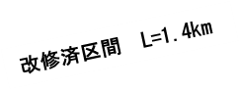
Ⅲ．河川の整備の実施に関する事項
１．河川工事の目的、種類及び施工の場所並びに該当河川工事の施工により設置される河川管理施設の機能の概要

区 間 | 整備方針 | 整備内容 | 備 考
芦田川防潮水門 | 津波に備えた対策強化を行う。 | 遠隔監視・操作化を行います。
ショートカット区間上流端  ～  万成橋 | 高石市の骨格を形成する水と緑のオープンスペースとして、開放感のある河川空間を創造する。 | 二層河川区間として、地下部のボックスカルバートの設置、地上部の河川整備を行います。  地上部の河川整備については市民の意見をもとに策定された“芦田川整備基本構想”を踏まえて親水空間を創出します。  管理用通路は、街路事業と一体的に整備することにより“安全で快適な歩行空間”として整備し、市民のふれあいの場を創出します。  また、河川整備に合わせて橋梁の架替工事（2橋）を行います。
万成橋  ～  二層河川区間上流端  （芦田川ふるさと広場） | 広場と河川を一体整備し、シンボル的な水辺空間を創造する。 | 二層河川区間として、地下部のボックスカルバートの設置、地上部の河川整備を行います。  地上部の河川整備については、“芦田川整備基本構想”を踏まえて、すでに完成している芦田川ふるさと広場及び街路事業と一体的に整備し、水辺のレクリエーション空間・緑あふれる憩いの場・環境学習の場を創出します。  管理用通路は“安全で快適な歩行空間”として整備し、市民のふれあいの場の拠点である芦田川ふるさと広場への動線とします。  また、河川整備に合わせて橋梁の架替工事（2橋）を行います。
二層河川区間上流端  ～  国道26号 | 管理通路を快適な歩行空間として整備し、河川沿いの散策路を創造する。また背後施設と一体となった水辺空間を創造する。 | 現況河川の拡幅を行ないます。  河川の改修断面は、護岸勾配1：0.5の単断面ですが、自然環境・河川景観に配慮し、植生ﾌﾞﾛｯｸ護岸による多自然川づくりを行うとともに、植生を利用した河川の水質浄化に取組みます。また、まちづくりと一体整備が可能な区間については親水空間を創出します。  管理用通路は、“安全で快適な歩行空間”として整備し、市民のふれあいの場を創出します。  また、河川整備に合わせて橋梁の架替工事（7橋）を行います。
- 10 -
○ショートカット区間上流端～万成橋
一 般 部

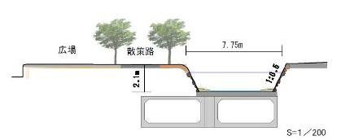
7,750

2,100

1,800
4,350

親 水 部
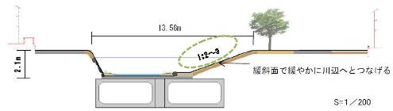
13,580

2,100

1,800
4,350

○万成橋～二層河川区間上流端（芦田川ふるさと広場）
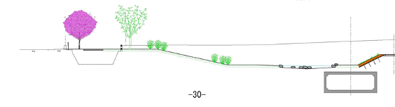

5,500
1,800

○二層河川区間上流端～国道26号

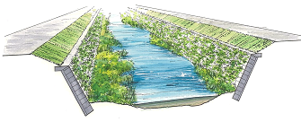
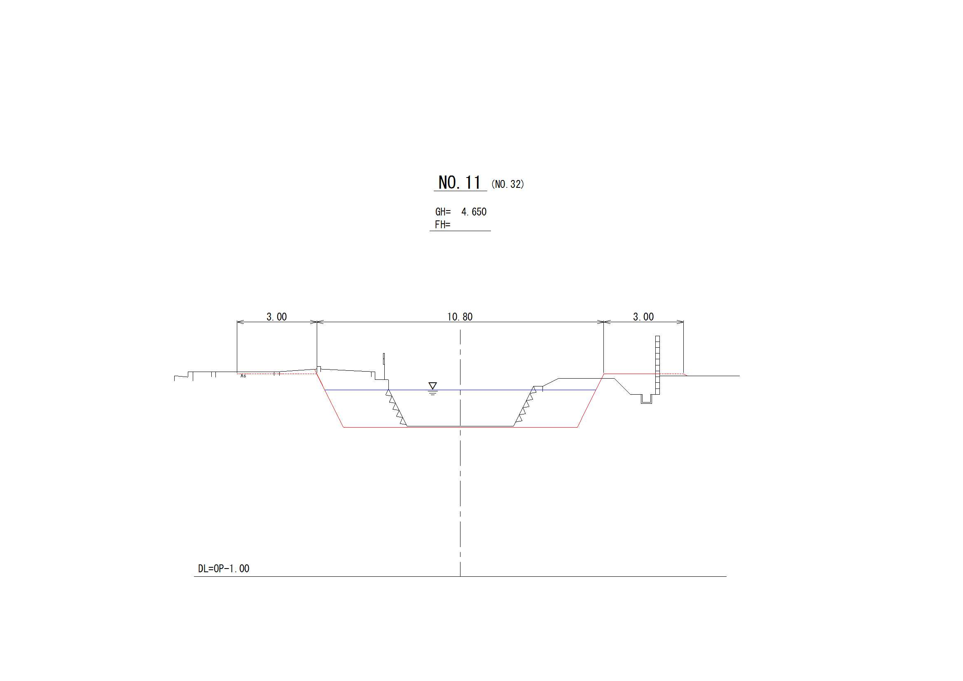
10,800
3,000
3,000

2,000
植生ﾌﾞﾛｯｸ護岸
8,800

整備イメージ 整備断面図
２．河川の維持の目的、種類及び施工の場所
芦田川のうち府が管理する区間（河口～国道26号までの延長2.83km）の維持管理に関しては、災害発生の防止、河川の適正な利用、流水の正常な機能の維持及び河川環境の整備と保全の観点から、河川の有する多面的機能を十分に発揮させるよう適切に行うものとします。
堤防及び護岸等の河川管理施設の機能や河川の所定の流下能力、調節池の貯留能力を確保するため、施設点検を行い、構造物の損傷、劣化状況の把握に努め、予防保全対策として補修箇所の優先順位を定め計画的補修を行います。また、堆積土砂の撤去については、堆積状況を定期的に調査し、阻害率の高い区間を把握することと併せ、地先の危険度などを考慮し撤去の優先順位を定め計画的に行ってまいります。
芦田川防潮水門及び芦田川排水機場については、施設の老朽化による信頼性の低下に対処すべく、大規模補修、部分更新等により施設の機能を確保します。
河川の占用工作物については、河川管理上支障とならないよう適切な許認可に努めます。
河川空間の維持管理にあたっては、より一層、日常的に河川空間が活用され、川に親しみ愛着をもってもらうため、さまざまな地域団体の活動や教育機関との連携に努め、地域住民とともに行っていきます。
一方、洪水の発生により護岸等の河川管理施設が被災した際には、二次災害を防止するため応急的な対策を実施し、速やかに機能復旧を行います。

Ⅳ．その他河川整備を総合的に行うために必要な事項
①地域や関係機関との連携に関する事項
治水施設による対応には限界があることから、雨が降っても河川に流出する量を減らすための流出抑制に積極的に取組みます。具体的には、流域における府民等との連携による、ため池や農地における流出抑制機能の活用や、行政指導により開発者が開発行為に起因する流出増分を抑制するため設置する流出抑制施設を下流の河川整備後も恒久的に存続させる制度などについて、今後、検討をしていきます。併せて、洪水氾濫や浸水が起こった場合でも被害が最小限となる街づくりに向けた家屋の耐水化などの検討を行います。
また、芦田川水系の河川環境の良好な姿を引き継いでゆくためには、地域住民や関係機関との連携を図りながら河川愛護精神の醸成に努めてまいります。

②河川情報の提供に関する事項
河川氾濫や浸水に対しては、高石市と連携し、府民が的確に避難行動を取れるよう、①府民に現状の河川氾濫・浸水による危険性の周知、②府民が的確に判断し行動するために必要な情報の提供・伝達、③府民自らが行動できる体制づくりと情報伝達や避難訓練を実施します。
具体的には、降雨量に対する現状の治水施設の安全度及び被害の発生状況等をわかりやすく周知する（仮称）洪水リスク表示図の作成を行います。また、現在、実施しているホームページ等での情報提供（雨量、水位）に加え、地上波デジタル放送の活用についても取組み、高石市が発表する避難情報や住民の自主避難の参考となるよう、更に効果的な情報提供に取組みます。
加えて、住民と連携し、わかりやすい防災マップの作成（町会単位等）作業や簡易型図上訓練等を通して、住民が自ら行動できる2階への垂直避難や家電製品等の高所移動といった地域の状況に応じたきめ細やかな避難体制づくりに取組みます。
東日本大震災のような計画を超える規模の地震津波災害に対しても、高石市と連携し住民の安全な避難行動や地域防災活動を支援し、被害の軽減に努めます。
さらに、府民のニーズに対応した河川に関する情報を提供するため、河川環境情報図を大阪府ホームページなどに公開するとともに、府民の方々からの情報提供に基づき河川環境情報図の内容の更新を行うことで、情報の共有化を進めて行きます。その際には、府民の誰もが理解し易いように、寄せられた意見を基に改良・工夫を加えるように努めます。
また、平成9年12月に策定されたふるさとの川整備計画に基づく安全で親しみやすい良好な水辺空間の整備に伴い、河川が持つ自然の豊かさや、その反面の危険性を内在しているという認識を「水辺の学校」などの体験学習の場を通じ、子供の頃から身につけられるように関係機関とともに取り組んでいきます。

③その他河川整備とともに勘案する事項
河川管理用通路の整備については、高石市が実施するふるさとの川整備事業と連携して、安全性にも配慮し、案内板などのサイン計画や魅力的な夜間景観となるような照明計画を検討し、快適な空間づくりに努めます。

１） 大阪湾最低潮位(O.P.) 東京湾平均海面(T.P.)とはO.P. = T.P. + 1.3000mの関係がある
２） 第三紀鮮新世：地質時代の1つで約500万年前から約258万年前までの期間
３） 第四紀更新世：地質時代の1つで約258万年前から約1万年前までの期間
４） 第四紀完新世：地質時代の1つで約1万年前から現在までの期間
５） Densely Inhabited Districtの略 人口集中地区のこと。国勢調査において設定される人口密度が1haあたり40人以上、人口5,000人以上の地域で、実質的な都市地域を表す。
６） 古墳時代中期後半（5世紀後半）の掘立柱建物群
７） 生物化学的酸素要求量
８ ） 生活環境の保全に関する環境基準による類型 C類型の基準値はBOD濃度3.0mg/lを超え5.0㎎/l以下、D類型の基準値はBOD濃度5.0mg/lを超え8.0㎎/l以下

